****

**Xabier Lekunberri**

**Gontzal Pujana**

**Eneko Sampedro**

**Javier Sautua**

**Software Ingeniaritza**

**2016**



**Erabiltzaile Gida**



Pokésweeper

# Edukiak

[Edukiak 2](#_Toc451116520)

[Sarrera 3](#_Toc451116521)

[Arauak 3](#_Toc451116522)

[Partida Bat Hasi 4](#_Toc451116523)

[Jokoaren Leiho Nagusia 6](#_Toc451116524)

[Menua 7](#_Toc451116525)

[Jokoa 9](#_Toc451116526)

# Sarrera

Esku artean daukazun jokoa “PokéSweeper” izena du (*Poké*: Pokémon bideojokoatik ; *Sweeper*: Minesweeper bideojoko klasikoa). Honen helburua tableroaren mina guztiak aurkitzea da hauek lehertu gabe.

Java plataforman programatu egin denez, Windows, Mac OS, Linux, BSD zein Solaris sistema eragileetan exekutatu daiteke.

# Arauak

Jokoaren helburua tableroaren laukitxo guztiei estalkia kentzeaz datza (laukitxoei  *ezkerreko klik* eginez), minak dauzkatenak kenduta. Hiru lauki mota desberdin daude (zenbakia dutenak, hustuta daudenak eta mina dutenak).

Zenbakia dutenek adierazten dute lauki horren inguruan zenbat minadun lauki dauden (diagonalak ere kontuan hartuta). Era honetan, lauki batek 2 zenbakia badu, inguruan dituen 8 laukietatik, 2k mina edukiko dute, eta beste 6ak hutsik edo zenbaki batekin egongo dira.

Hutsik daudenak aldiz, adierazten dute haren inguruan minarik ez dagoela, beraz automatikoki estalkia kenduko die inguruan dauden 8 laukitxoei.

Azkenik, mina daukan lauki bati *klik* egitean, jokoa galdu egingo da.

*Eskuineko klik* eginez gelaxkak markatu ahal izango dira bandera bat erabiliz. Era honetan, jokalariak pentsatuko du lauki horretan mina bat egon daitekela. Ipini ahal diren bandera kopurua, tableroan dauden mina kopuruaren berdina izango da. Behin limite hori gaindituta, galdera ikurra batzuk agertuko dira (jokalaria zihur ez badago mina bat dagoen ala ez adierazteko). Galdera ikurrak ipintzeko, 2 aldiz egin behar da eskuineko klik. Hirugarrenean, gelaxka markatu barik geratuko da.

Jokatzeko hiru maila egongo dira:

* 1.maila: 7 errenkada, 10 zutabe eta 7 mina
* 2.maia: 10 errenkada, 15 zutabe eta 20 mina
* 3.maila: 12 errenkada, 25 zutabe eta 36 mina

Jokoan zehar denbora segundotan kontatuko duen erloju bat agertuko da, zeinek jokoan zehar, segundoak gehituz joango den. 999 segundora iristen bada, jokoa galdutzat emango da.

Irabazten baldin bada, “Ranking”-ean sartzeko aukera dago. Hau 3 zatitan banatu egingo da (mailaren arabera) eta bakoitzak, jokatu duten 10 erabiltzailerik hoberenak gordeko ditu (jokoa irabazteko denbora gutxien eman dutenak)

# Partida Bat Hasi

Jokoa abiarazteko ezinbestekoa da “Java” ordenagailuan instalatuta egotea. Instalatuta ez badago, webgune honetatik deskargatu daiteke: <https://www.java.com/es/download/>

Behin ekipoa prest daukagula, “PokéSweeper.jar” exekutatuko dugu.

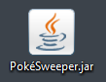

Fitxategia irekita, “Splash” bat agertuko da jokoaren izenarekin. Hau kentzeko, lehenengo soinua egikaritu arte itxaron beharko dugu eta ondoren *enter* sakatu.

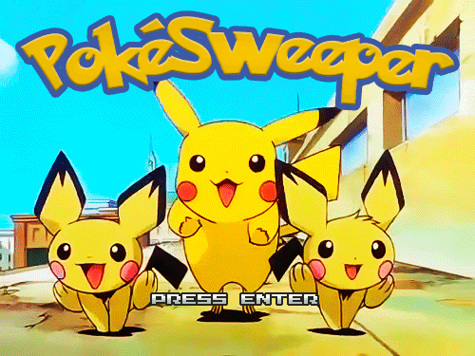

*\*Jokoaren “Splash”*

Ondoren “Login” egiteko leihoa irekiko zaigu (erabiltzaile berri bat erregistratzeko edo existitzen den batekin logeatzeko). Behin gure kontua daukagula, zein mailarekin jokatu nahi dugun adieraziko dugu, maila bakoitzari dagokion borobilari sakatuz.

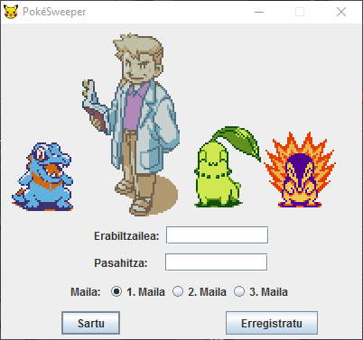

*\*”Login” leihoa*

Amaitzeko “Sartu” botoia sakatu behar dugu erabiltzaile horrekin eta aukeratutako mailarekin joko bat egiteko.

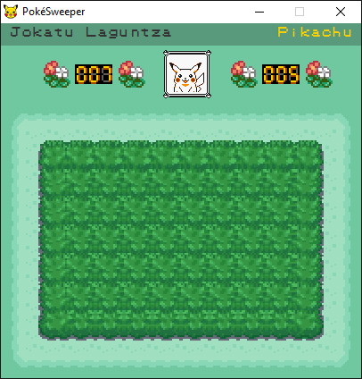

*\*Jokoaren leiho nagusia*

# Jokoaren Leiho Nagusia

**Menua:** Jokoaren ezarpenak, laguntza eta rankinga ikusteko eta erabiltzailea deslogeatzeko balio duen tresna da.

a.png

**Pikachu:** Jokoaren egoera adieraziko duen Pokemon-a da. Normal badago, denbora aurrera doa. Harrituta badago, lauki batean *ezkerreko klik* egin delako da. Triste baldin badago, jokoa galdu da, eta pozik aldiz, jokoa irabazi.

normal.pnggaldu.pngklik.pngirabazi.png

**Mina Kontadorea:** Tableroan markatu gabeko mina kopurua adierazten duen kontadorea da. (Pikachuaren ezkerrean dago)

1.png

**Denbora kontadorea:** Jokoa hasi dugunetik segundoak kontatzen dituen kontadorea dugu (Pikachuaren eskuinean dago)

1.png

**Tableroa:** Belar berdeak moztu behar dira, azpian dagoena ikusteko. (Aukeratutako tamainaren araberakoa da)

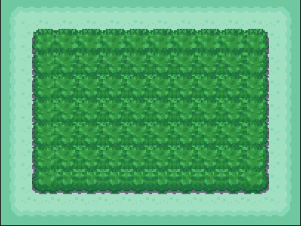

# Menua

**Jokatu:** Joko berriak hasteko, soinua kontrolatzeko eta jokotik irteteko balio duen aukera da.

**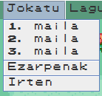**

**Laguntza:** Programari buruzko informazioa (egileak eta iturri kodea) eta nola jokatu artxiboa irakurtzeko baliagarria den aukera.

**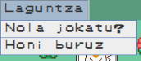**

**Erabiltzailea:** Aukera hau erabiltzailearen izenarekin agertuko da. Hemendik “Hall of Fame” aukeran “Ranking”a ikus daiteke. Erabiltzailea deskonektatzeko ere balio du.

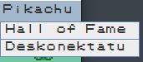

**Ranking-a:**

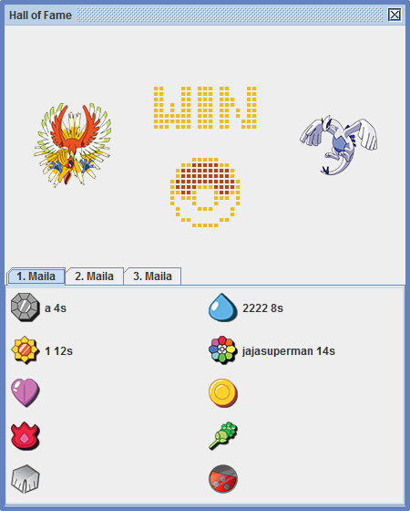

**Musikaren kontrola:** Jigglypuff pokemon-a mugituta, balio bat ezarri ahalko diogu jokoaren musikari.

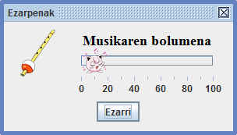

# Jokoa

Jokoan zehar aurkituko diren ikonoen azalpena:

·Belarra: 5.png

·Lurra: 5.png

·Bandera: 5.gif

·Galdera Ikurra: galdera.png

·1 zenbakia: 1.png

·2 zenbakia: 2.png

·3 zenbakia: 3.png

·4 zenbakia: 4.png

·5 zenbakia: 5.png

·6 zenbakia: 6.png

·7 zenbakia: 7.png

·8 zenbakia: 8.png

·Mina: voltorb.png

·Mina asmatuta: voltorb_s.png